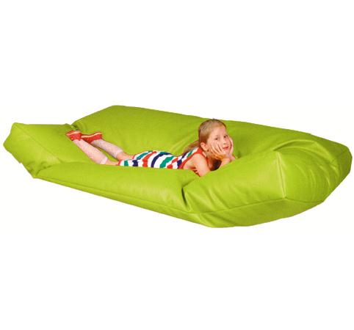
Descrizione:
Materassone morbido dai colori vivaci in PVC classe 1
resistente al fuoco,senza ftalati, adatto quindi anche a
bambini con età inferiore ai 3 anni, interno in granuli
di polistirolo.
Facilmente lavabile con acqua e sapone senza ausilio
di detergenti.
Dimensione:
120x200x20 cm
Da verificarsi in base alle disponibilità di magazzino
Catalogo: Arredi per Asili, Scuole e
Comunità
Codice: BM36017
Categoria: Sedute e Pouf

